# MenteX POO Criação de Classes e Objetos

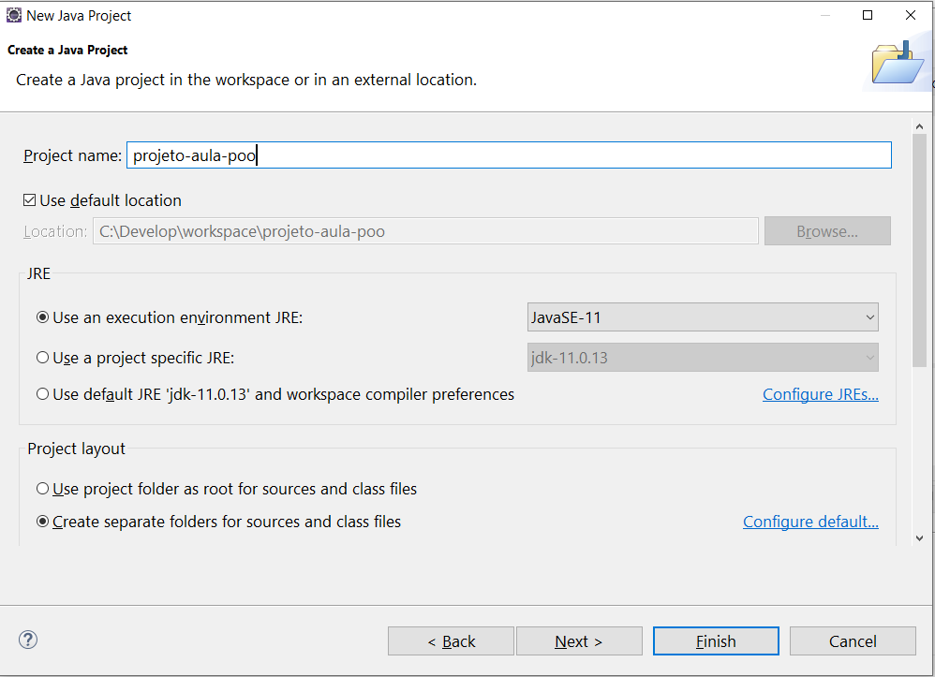

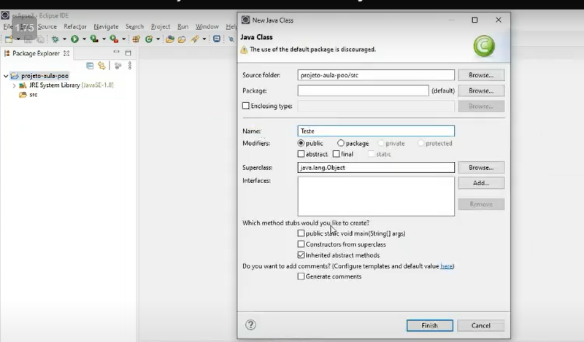

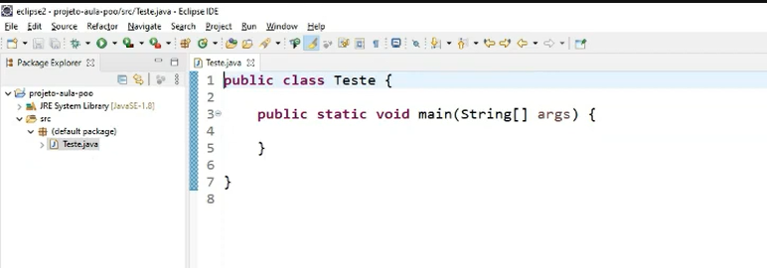

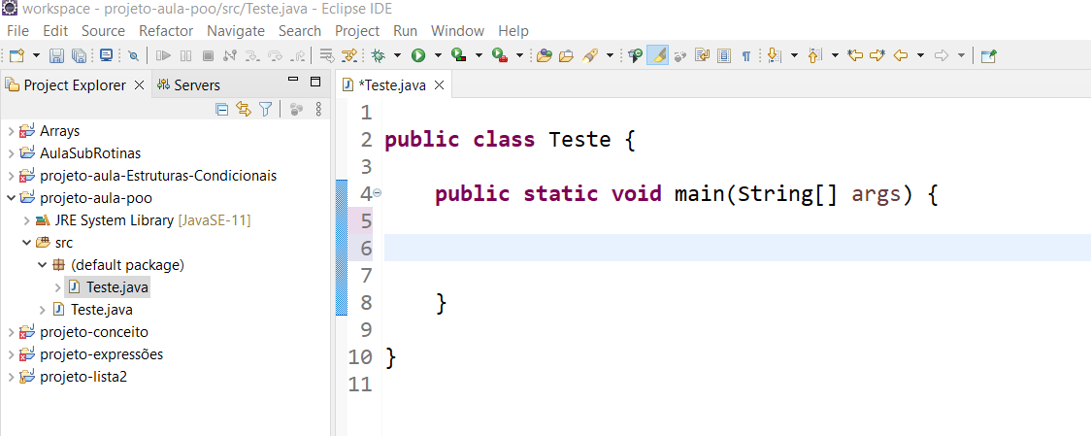

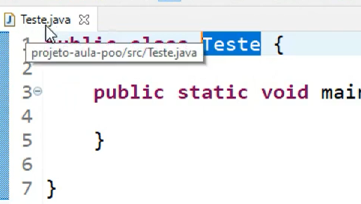

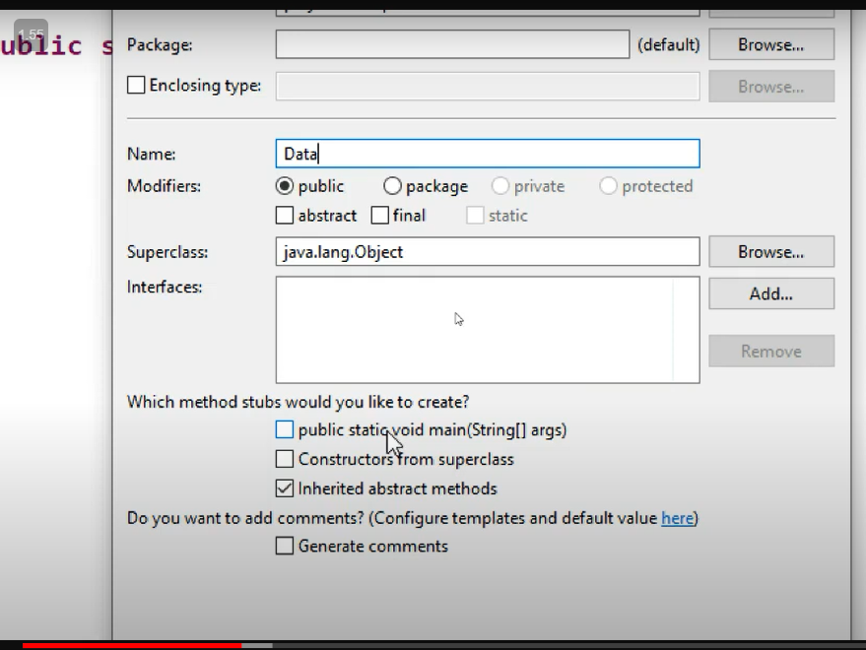

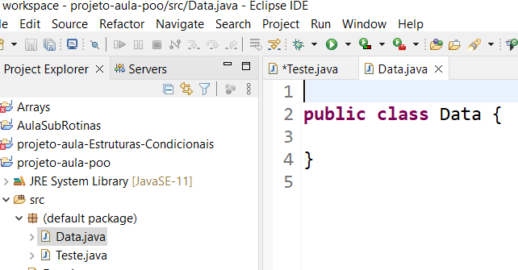

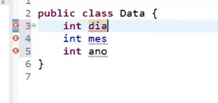

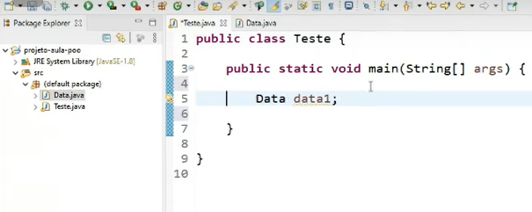 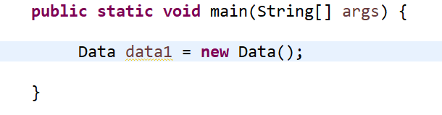

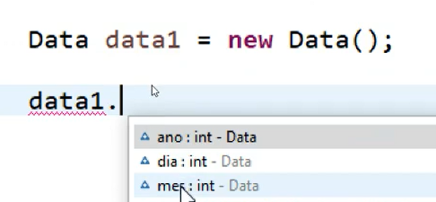

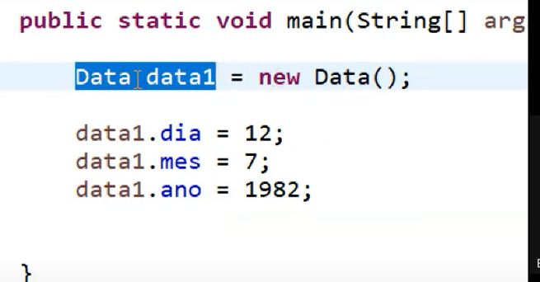

 declarei minha variedade que irá representar uma classe

 => classe DATA;

=> objeto que já esta na memória

“%s” => string

“%d” => inteiro

“%f” => float

\n quebra a linha quando imprime

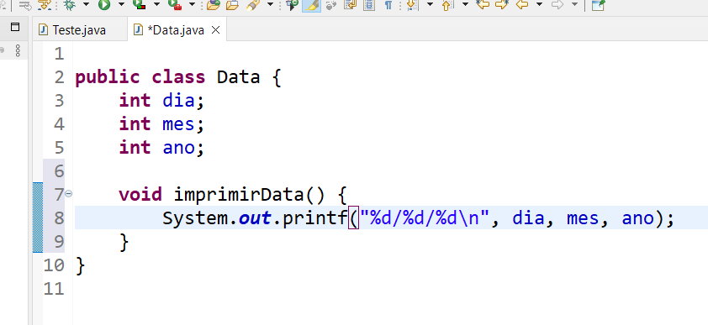

Não uso mais assim,

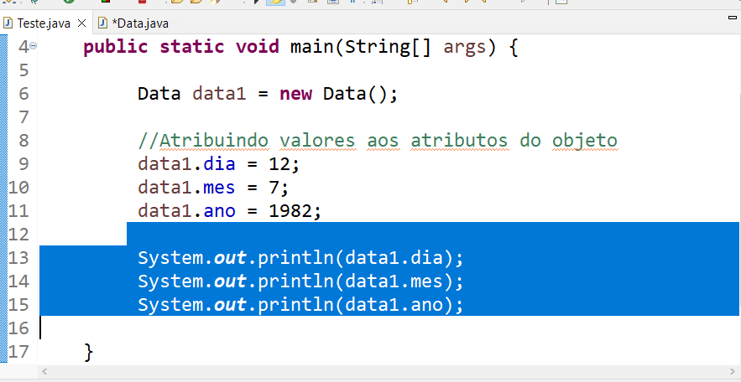

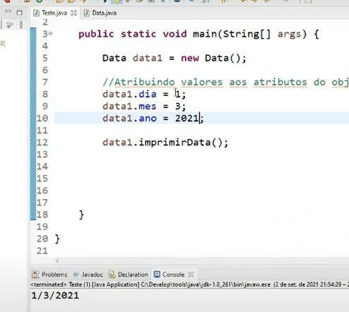

FORMATO DA DATA

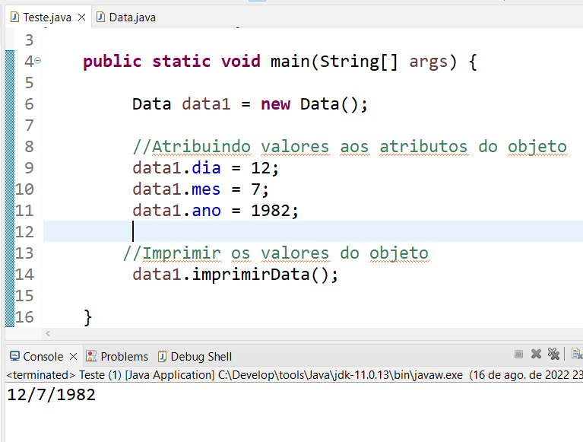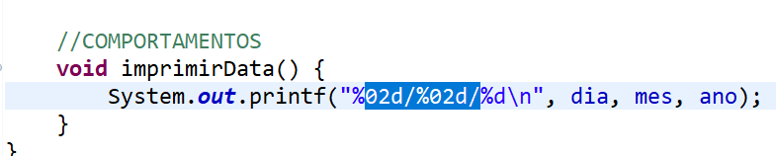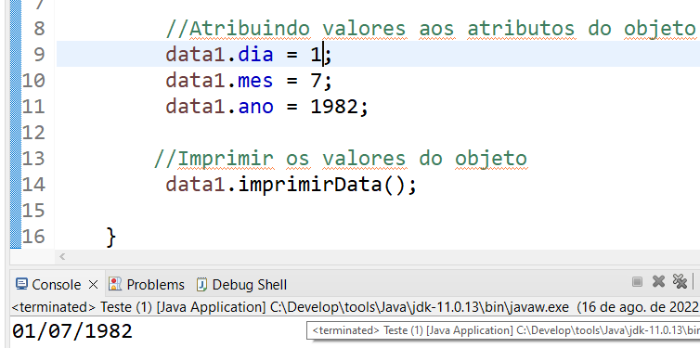

Como concertar isto?

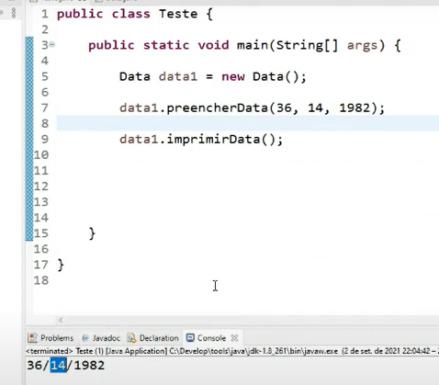

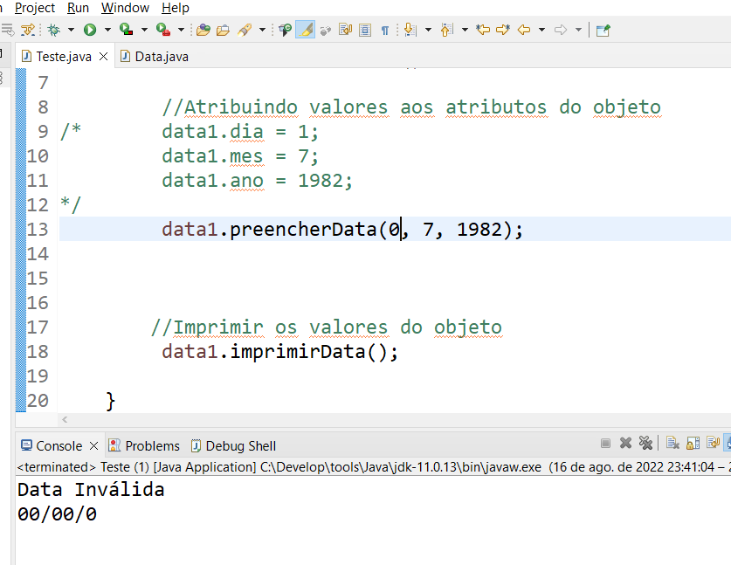

# TESTE

**public** **class** Teste {

**public** **static** **void** main(String[] args) {

Data dtNasc = **new** Data();

dtNasc.preencherData(10, 7, 1982);

dtNasc.imprimirData();

Pessoa joao = **new** Pessoa();

joao.preencherDados("João das Neves", "123456789-01");

joao.dataNascimento = dtNasc;

joao.imprimir();

}

}

# DATA

**public** **class** Data {

//PROPRIEDADES

**int** dia;

**int** mes;

**int** ano;

**boolean** dataValida = **true**;

**void** preencherData(**int** d, **int** m, **int** a) {

**if** ((d >= 1 && d <= 31) && (m >= 1 && m <= 12)) {

dia = d;

mes = m;

ano = a;

} **else** {

dataValida = **false**;

}

}

//COMPORTAMENTOS

**void** imprimirData() {

**if**(dataValida == **true**) {

System.***out***.printf("%02d/%02d/%d\n", dia, mes, ano);

} **else** {

System.***out***.println("Data Inválida ");

}

}

}

PESSOA

**public** **class** Pessoa {

String nome;

String documento;

Data dataNascimento;

**void** preencherDados(String n, String d) {

nome = n;

documento = d;

}

**void** imprimir() {

System.***out***.printf("NOME: %s\n", nome);

System.***out***.printf("DOC: %s\n", documento);

System.***out***.printf("DATA NASC.: ");

dataNascimento.imprimirData();

}

}

